**WIADOMOŚCI Z NASZEGO**

**PRZEDSZKOLA**

**OPRACOWANIE: Katarzyna Kaczor, Joanna Rybarczyk**

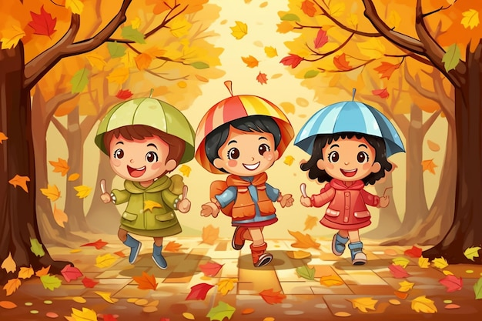

**JESIEŃ 2024**

**PRZEDSZKOLE NR 68 „KOLOROWY ŚWIAT”**

**W POZNANIU**

**IMPREZY I UROCZYSTOŚCI PRZEDSZKOLNE**

**05.09.24r. – spotkanie z Kulturką pt. „Balerina Plastelina”**

**15.09.24r. – „Dzień Kropki” w przedszkolu**

**23.09 – 27.09.24r. – obchody Ogólnopolskiego Dnia Przedszkolaka 2024 pod hasłem:**

**„Każdy może być olimpijczykiem”**

**27.09.24r. – wyjazd grup: „Jeżyk” i „Sówki” na Stadion Lekkoatletyczny Golęcin.**

**Udział w olimpiadzie dla przedszkolaków.**

**30.09.24r. – „Dzień Chłopca” w przedszkolu**

**03.10.24r. – spotkanie z Kulturką – pt. „Kleksomania”**

**04.10.24r. – Sprzątamy dla Polski – wyjście grup „Zajączki”, „Jeżyki” i „Sówki” do pobliskiego**

**lasu**

**10.10.24r. – „Światowy Dzień Drzewa”**

**14.10.24r. – Dzień Edukacji Narodowej – występy dzieci z grupy „Sówki”**

**23.10.24r. – wycieczka autokarowa do Muzeum Przyrodniczo – Łowieckiego w Uzarzewie**

**grupy „Pszczółki” i „Zajączki”.**

**24.10.24r. – wycieczka autokarowa do Muzeum Przyrodniczo – Łowieckiego w Uzarzewie**

**grupy „Jeżyki” i „Sówki”**

**28.10.24r. – wyjazd grupy „Sówki”** **do Centrum Inicjatyw Rodzinnych**

**07.11.24r. – spotkanie z Kulturką pt. „Patriotyczna nuta”**

**08.11.24r. – Pasowanie na Przedszkolaka – grupa „Pszczółki”**

**08.11.24r. – Udział w akcji „Szkoła do hymnu”**

**20.11.24r. – żywa lekcja przyrody – spotkanie z fretką zorganizowane przez ZOOekipę**

**25.11.24r. – Dzień Pluszowego Misia**

**– Zajęcia edukacyjne organizowane przez ZZM– „ Ptaki i grzyby” dla grup**

**„Zajączki” i „Jeżyki”**

**27.11.24r. – Zajęcia edukacyjne – „Tropy zwierząt spotykane w parku i grzyby ”**

**dla grupy „Sówki”**

**28.11.24r. – spotkanie z Kulturką pt. „Świąteczna bombonierka”**

**29.11.24r. – „Andrzejki” w przedszkolu**

**06.12.24r. – Mikołajki w przedszkolu**

**12.12.24r. – godzina 16.00 – Świąteczne spotkanie przy choince z rodzicami**

**godzina 17.00 – 18.00 – Kiermasz świąteczny**

**16.12.24r. – „Gwiazdor” w przedszkolu – zdjęcia grupowe**

**18.12.23r. – „Jasełka” przygotowane przez grupę „Sówki”.**

**Wigilia w przedszkolu**



# **Obchody z okazji Święta odzyskania Niepodległości przez Polskę**

**106 lata temu, 11 listopada, Polska odzyskała niepodległość. Owe święto narodowe nawiązuje do czasu zakończenia I wojny światowej w 1918 r. i odzyskania niepodległości przez Polskę po 123 latach zaborów. Józef Piłsudski na początku listopada 1918 r. został wypuszczony z więzienia w Niemczech i 10 listopada przybył do Polski. Jedynie dzień później Rada Regencyjna przekazała mu całą władzę wojskową i cywilną obejmując tym samym tytuł Naczelnika Państwa. Dzień 11 listopada jest datą umowną odzyskania niepodległości przez Polskę i uwolnienie się z rąk zaborców. Od 1937 r. celebrujemy święto Odzyskania niepodległości przez Polskę i z tej okazji w wielu miejscach szczególnie w głównych miastach Polski organizowane są parady, marsze czy biegi niepodległościowe. Tego dnia Polacy łączą się w duchu patriotycznym, by upamiętnić ten szczególny dzień dla Polski. W całej Polsce wywieszane są symbole narodowe takie jak flagi oraz godła państwowe. Są one zawieszane na balkonach, w oknach czy na ulicach. Tego dnia możemy usłyszeć w wielu większych i mniejszych miejscowościach hymn narodowy, którym jest Mazurek Dąbrowskiego. Każdego roku organizowany jest także marsz niepodległości w stolicy. Tysiące Polaków, młodzi, starsi, całe rodziny, dzieci z flagami, biało-czerwonymi opaskami, symbolami narodowymi idą tego dnia ulicami Warszawy, by uczcić tak ważny dla każdego patrioty dzień, w którym uwolniliśmy się z rąk zaborców. Dzień 11 listopada jest również okazją, by świętować niepodległość w sportowy sposób. W wielu miejscach w kraju organizowane są biegi niepodległościowe na krótkie jak i dłuższe dystanse. Tego dnia nieważne jest miejsce na podium, a samo wzięciu udział w zawodach sportowych upamiętniających to ważne święto. Dzień 11 listopada jest dniem wolnym od pracy, w którym to możemy celebrować, każdy na swój sposób odzyskanie niepodległości. Dzień niepodległości jest także związany z wypiekami rogalów świętomarcińskich w Poznaniu. Choć to poznańska kultura, możemy skosztować rogala w niemal całej Polsce.**

**„O ROGALACH ŚWIĘTOMARCIŃSKICH”**



**Walenty szedł pustymi ulicami Poznania – wypachniony, w butach wyglancowanych, podśpiewując sobie pod nosem mimo niewesołej pogody. Zimny wiatr z łatwością wdzierał się pod najcieplejsze nawet ubranie. Nikt by nie odgadł, że ten elegancki pan zaledwie wczoraj od stóp do głów umorusany był mąką. Zdradźmy to od razu: Walenty był piekarzem. I to jednym z najznakomitszych w Poznaniu. Wypiekał bułki okrąglutkie i chleby ze skórką błyszczącą i chrupiącą. Inni piekarze zachodzili w głowę, jak to możliwe, że ich wypieki nie są tak doskonałe. Przecież robili wszystko tak samo – używali tej samej mąki, tak samo przygotowywali zakwas i zaczyn, dobrze znali proporcje… No cóż, te rozważania zawsze kończyły się również tak samo – piekarze przyznawali sami przed sobą, że Walenty miał po prostu talent.**

|  |  |
| --- | --- |
| **Szedł więc tak odświętnie ubrany Walenty w niedzielny poranek, jak co tydzień, do kościoła. Tam usłyszał opowieść, którą właściwie dobrze znał, ale tej niedzieli dotarła do niego jakby na nowo.** | **piekarz Walenty i jego pieczywo** |

**– Pewnego razu – rozpoczął proboszcz – rzymski legionista Marcin jechał na swym białym jak mleko koniu po północnych krańcach imperium. Odziany był w piękny, długi czerwony płaszcz. Wtedy było zimno i nieprzyjemnie zupełnie jak dziś. Płatki śniegu gęsto padały z nisko zawieszonego nad ziemią nieba. Marcinowi, mimo płaszcza, było bardzo zimno. Cieszył się w duchu, że jest już blisko celu i niedługo ogrzeje się przy ogniu. Nagle tuż przed nim zamajaczyła jakaś postać. Śnieżyca była jednak tak gęsta, że Marcin wcale nie był pewny, co tak naprawdę widzi. Podjechał więc bliżej i zobaczył, że przy drodze boso i bez ciepłego okrycia stoi człowiek. Nie zastanawiając się długo, legionista mieczem przepołowił swój ciepły czerwony płaszcz i okrył nim nieznajomego. Ten uśmiechnął się serdecznie i podziękował, a Marcin ruszył dalej. Tej nocy miał bardzo wyjątkowy sen – przyśnił mu się Jezus, który odziany był dokładnie w tę samą połowę płaszcza, którą podzielił się ze zziębniętym wędrowcem. Spotkanie, a później sen wywarły tak ogromne wrażenie na Marcinie, że zamiast służyć w wojsku, postanowił służyć Bogu – najpierw wstąpił do klasztoru, przyjął święcenia, potem wybrano go na biskupa, aż w końcu okrzyknięto świętym.**

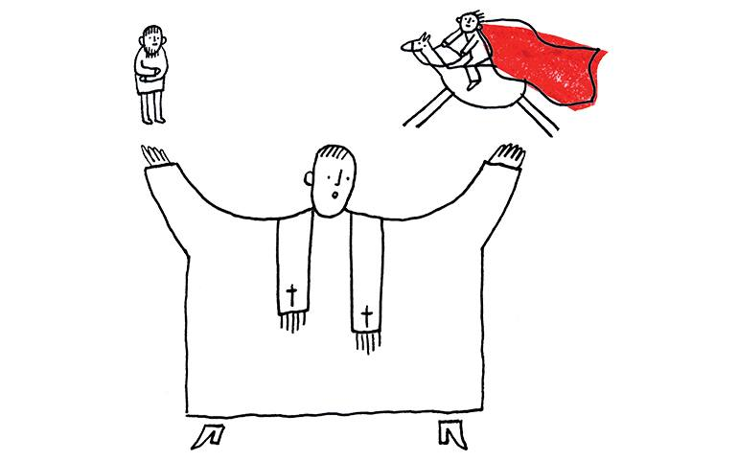

**– Zwykły człowiek, jakim był Marcin – kończył swą opowieść proboszcz – wykorzystał to, co miał, żeby pomóc drugiemu człowiekowi. Wykonał prosty gest, a dokonał czegoś niezwykłego. Jestem pewien, że wśród nas, przybyłych dzisiaj do kościoła, też są tacy, którzy dokonają wielkich rzeczy.**

**Wielkie rzeczy… – zamyślił się piekarz i od razu zapragnął zrobić coś równie znakomitego. Po powrocie do domu długo głowił się, co by to mogło być. Na wałkowaniu tego problemu minął mu cały dzień, ale zupełnie nic nie wymyślił. Dlatego, gdy wieczorem kładł się do łóżka, był na siebie trochę zły, że nic nadzwyczajnego nie przyszło mu do głowy. W końcu ze zmęczenia zamknął oczy i zasnął, a sen miał głęboki i ciężki. Odpoczynek nie trwał jednak długo, bo około północy obudziło go głośne pukanie w okno. Walenty usiadł na łóżku, przetarł oczy, nadstawił uszu, ale niczego już nie słyszał. Czyżby te hałasy tylko mu się przyśniły? Na wszelki wypadek postanowił jednak sprawdzić. Uchylił skrzypiące okiennice i… Nie mógł uwierzyć w to, co zobaczył.**

|  |  |
| --- | --- |
| **Dla pewności, że nie śni, uszczypnął się prawą dłonią w lewą rękę, a potem lewą dłonią w prawą rękę. Przed jego domem na białym koniu siedział postawny jeździec w hełmie z pióropuszem, okryty wspaniałym czerwonym płaszczem. Nigdy wcześniej Walenty nie widział tak ubranej postaci, choć wydawała mu się jakby znajoma. Na krótką chwilę ich spojrzenia się spotkały, a wtedy tajemniczy przybysz uśmiechnął się do Walentego, po czym zawrócił swego śnieżnobiałego konia i odjechał w noc.**  **Nazajutrz piekarz obudził się jak zwykle bardzo wcześnie, za oknem było jeszcze ciemno. Piekarze bowiem rozpoczynają swoją pracę nocą, żeby chleby i bułki były gotowe, zanim wstaną pozostali. Nocne zdarzenie Walenty uznał za sen, choć wspomnienie uśmiechniętego jeźdźca na białym koniu, z narzuconym na ramiona czerwonym płaszczem, nie dawało mu spokoju.**  **Piekarz wyszedł z domu, ostrożnie stąpając po zaśnieżonym bruku. Przechodząc pod swoim oknem, dostrzegł ślady końskich kopyt i coś jeszcze... W blasku ostatniej nocnej gwiazdy błyszczała najprawdziwsza podkowa. – A więc to nie był sen?! – wykrzyknął piekarz. Biały koń, czerwony płaszcz, tak, to musiał być on… Święty Marcin! Podniósł podkowę i przyglądał się jej dłuższą chwilę. Zastanawiał się, co też święty chciał mu przekazać swoją nocną wizytą.**  **Walenty znajduje podkowę**  **– Już wiem! Przecież to proste! Główkowałem cały dzień, jak przysłużyć się innym, a on zostawił mi podkowę, która jest wskazówką, co powinienem zrobić. Jestem piekarzem, na swojej robocie znam się jak na niczym innym. Wykorzystam swoje umiejętności i od dziś będę wypiekał przysmak w kształcie podkowy.**  **Jak postanowił, tak zrobił, i to już tego samego rana. Gdy tylko dotarł do piekarni, wraz ze swoimi pomocnikami rozpoczął formowanie rogali, których kształt przypominał podkowy. I może nie byłoby w tym nic nadzwyczajnego, gdyby nie fakt, że Walenty postanowił, że tymi rogalami każdy, ale to każdy będzie mógł najeść się do syta. Płacili za nie ludzie bogaci, ale biedni otrzymywali je zupełnie za darmo. Czy rozdawanie rogali opłaciło się piekarzowi? Okazało się, że tak. Sława jego wypieków rozeszła się głośnym echem i wielu bogatych mieszkańców Poznania kupowało je sobie i innym.**  **Rogalowe podkowy nadziewane białym makiem na cześć Świętego Marcina nazwano rogalami świętomarcińskimi. Do dziś w Poznaniu – i nie tylko – wypieka się je co roku, 11 listopada, w Dzień Świętego Marcina.**  **szlaczek**  JESIEŃ - SuperKid **Propozycje jesiennych zabaw**  **Jesienne szukanie skarbów**  **Warto przygotować listę rzeczy, które dziecko ma znaleźć podczas spaceru.**  **Mogą to być liście, szyszki, kasztany, żołędzie czy jarzębina.**  **Znajdź drzewo pasujące do liści**  **To prosta zabawa, wystarczy nazbierać trochę liści z okolicznych drzew, a zadaniem dziecka będzie później odnalezienie drzewa, z którego ten liść mógł spaść.**  **Korale z jarzębiny i ludziki, zwierzątka z kasztanów**  **Korale mogą spodobać się szczególnie dziewczynkom. Warto nazbierać dużo jarzębiny by zrobić piękne korale bądź bransoletkę. Tworzenie kasztanowych stworków to świetny sposób na usprawnianie motoryki małej oraz pobudzanie dziecięcej wyobraźni.**  **Wyklejanie z plasteliny szablonu liścia, drzew, grzybów itp.**  **W Internecie można znaleźć wiele ciekawych szablonów, a następnie wspólnie z dzieckiem wykleić je kolorową plasteliną.**  **Wspólne pieczenie**  **Kuchenne aktywności nie muszą być atrakcjami jedynie na jesienne dni, ale jesienią można przyrządzić jakieś smakołyki kojarzące się z tą porą roku, np. pieczone jabłka z odrobiną dżemu i cynamonem bądź ciasto z dyni.**  **Kolorowe pieczątki**  **Do ich wykonania będą potrzebne farby plakatowe, liście oraz kartki. Liść pokrywamy farbą i odbijamy na papierze. Na jednej kartce można odbić kilka liści, dzięki temu utworzy się ciekawa kompozycja. Wykonanymi pracami można ozdobić dom. W pokojach będzie bardziej kolorowo, a dzieci ucieszą się, że ich dzieła zostały docenione.**  **Teatr cieni**  **To propozycja nie tylko na jesienne dni, ale także sposób na spędzenie czasu w domu, gdy pogoda nie dopisuje. Można przygotować teatrzyk dla dzieci lub pozwolić im na kreatywność i aktywne włączenie się do zabawy.**  **Stworzenie z dziećmi ścieżki sensorycznej**  **Z kamieni, patyczków, szyszek, kasztanów i żołędzi a później chodzenie po tej ścieżce bosymi stopami.**  **Lepienie z masy solnej, np. jeża, jesiennych dekoracji.**  **Ćwiczenia sprawności manualnej oraz dodatkowo można utrwalić kolorową jesień na dłużej.** |  |



**Pani Jesień już do nas zawitała i w ogródku pojawiły się pierwsze kolorowe liście, więc możemy rozpocząć tegoroczne jesienne inspiracje. Ta prosta praca plastyczna jest zarówno dla najmłodszych dzieci jak i tych trochę starszych. Szablon Pani Jesień dzieci mogą dowolnie modyfikować, ozdabiać, wyklejać, malować, wycinać każdą techniką plastyczną. Wykorzystując kolory jesieni możecie wspólnie z dzieckiem dowolnie ozdobić szablon i stworzyć najpiękniejszą jesienną kreację dla Pani Jesień. Młodsze dzieci mogą malować, wyklejać plasteliną, przyklejać kolorowe liście, stemplować, wyklejać kulkami bibuły, odciskać fakturę pomalowanych liści… możliwości jest bardzo dużo, a każda pozwoli osiągnąć zupełnie inny efekt. Na końcu pracę można też ozdobić na przykład złotym brokatem. Z pewnością dzieci będą zachwycone efektem końcowym. Starszym dzieciom możemy zaproponować zabawę w projektantów i designerów. Z kolorowych liści możemy wcinać różne kolory i kształty próbując za ich pomocą stworzyć wyjątkową kreację dla Pani Jesień. Wycięte fragmenty liści przyklejamy klejem starając się stworzyć barwną kompozycję. Możemy zaprojektować zarówno suknię jak i kapelusz i buty. Dodatkowo do pracy można wykorzystać plastelinę.**

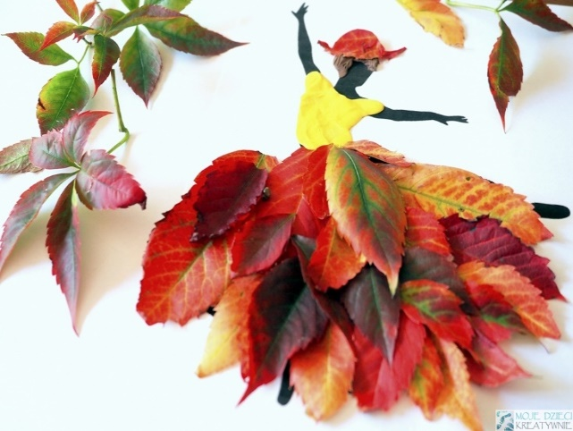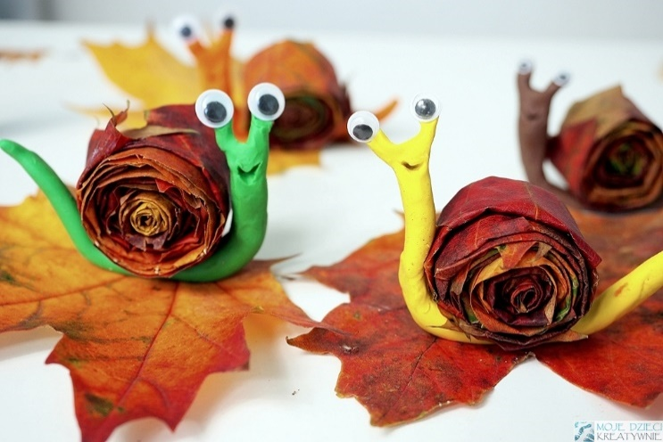

**Ślimaki z liści to kolejny niebanalny pomysł na zabawę z dzieckiem. Jesień i kolory, które pojawiają się na drzewach nastrajają nas do twórczej pracy. Natura potrafi tak pięknie inspirować, że warto jej elementy wykorzystywać w pracach plastycznych. To prosty pomysł na połączenie kolorowych liści z plasteliną. Do wykonania ślimaka potrzebujecie: plastelinę, kolorowe świeże liście, klej i ewentualnie kreatywne oczka, ale można też ulepić je z plasteliny. Z kolorowych liści zwijamy paseczki szerokości około 1cm. Pierwszy liść nawijamy dla ułatwienia na wykałaczkę, a kolejne dokładamy jeden na drugi zwijając je w rulonik. Na każdy rulonik potrzeba około 5-6 liści, aby powstała średniej wielkości skorupa ślimaka. Ostatni liść przyklejamy klejem, aby całość trzymała się razem. Następnie lepimy z plasteliny naszego ślimaka, doklejmy oczka i mocujemy, wytworzony przez nas wcześniej, liściasty domek. Wykonanie ślimaka trwa naprawdę krótko, a efekt końcowy jest klimatyczny i uroczy**



***ZADANIA DO WYKONANIA – DLA MŁODSZEGO I STARSZEGO PRZEDSZKOLAKA.***

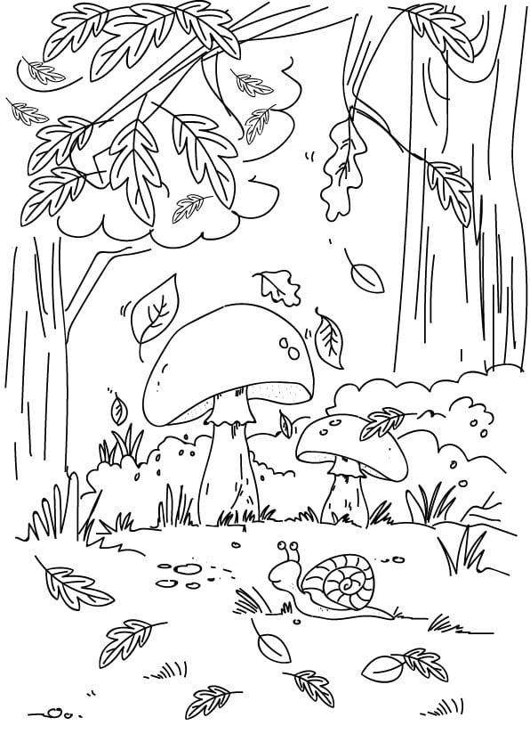**POKOLORUJ JESIENNY OBRAZEK**

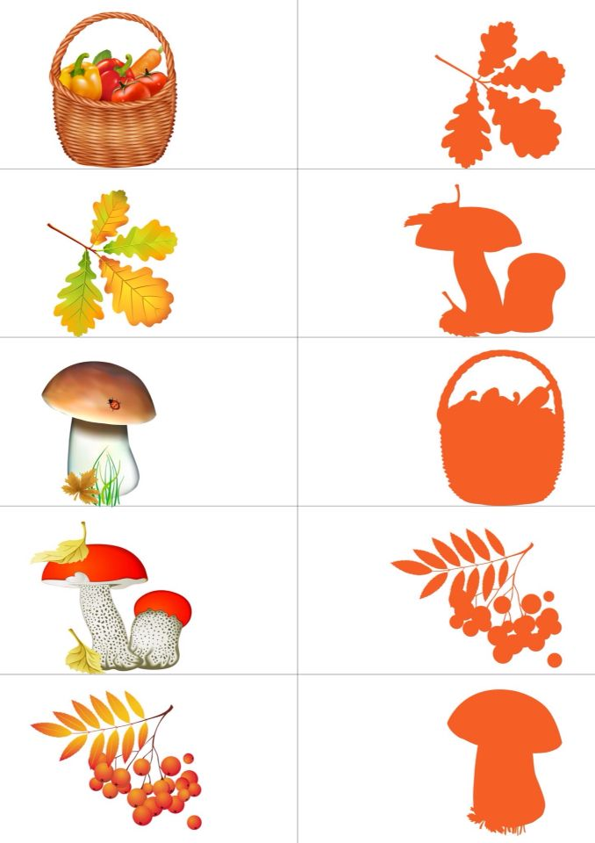**ZNAJDŹ ODPOWIEDNI CIEŃ.**

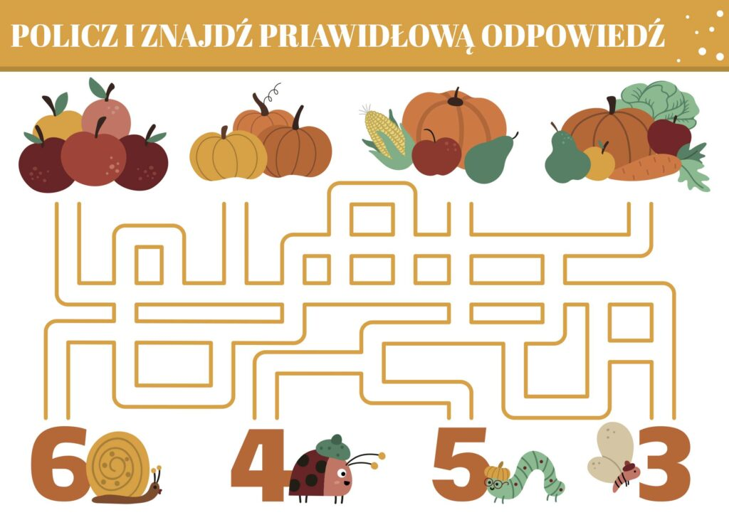

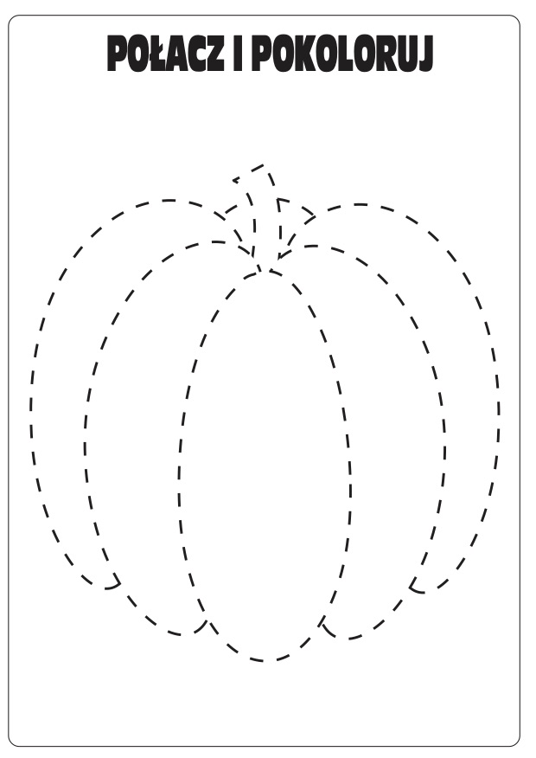

**PROJEKTY, PROGRAMY, INNOWACJE EDUKACYJNE REALIZOWANE W NASZYM PRZEDSZKOLU (ROK SZKOLNY 2024/2025)**

**Program edukacyjny „Czyste Powietrze Wokół Nas”**

Najskuteczniejszym działaniem w zapobieganiu chorób spowodowanych paleniem tytoniu jest promocja zdrowia. Dzięki programom edukacyjnym, wśród dzieci i młodzieży kształtowane są prawidłowe postawy zdrowotne.

Państwowa Inspekcja Sanitarna podejmuje m.in. takie działania jak koordynowanie programów edukacji antytytoniowej dla przedszkoli i szkół. Jednym z takich programów jest program edukacyjny dla dzieci w wieku przedszkolnym, ich rodziców i opiekunów „Czyste Powietrze Wokół Nas”.

Program „Czyste Powietrze Wokół Nas” realizowany jest od 2008 roku. Program jest dostosowany do dzieci w wieku 5-6 lat. Realizowany jest przez nauczycieli, wychowawców przedszkolnych oraz przez przedstawicieli środowiska przedszkolnego i szkolnego. Głównym celem Programu jest zwiększenie wiedzy rodziców w zakresie ochrony dzieci przed narażeniem na działanie dymu tytoniowego oraz kształtowanie świadomych, asertywnych postaw wśród dzieci dotyczących ochrony własnego zdrowia, w przypadku bezpośredniego kontaktu z osobami palącymi. Program realizowany jest w grupie grupie „Sówki”.

**Program ma za zadanie:**

1. Wykształcić umiejętności rozpoznawania różnych źródeł dymów.
2. Wykształcić umiejętności rozpoznawania różnych dymów, „wydobycie” dymu papierosowego.
3. Zwiększyć wrażliwości dzieci na szkodliwość dymu papierosowego.
4. Zwiększyć poziom wiedzy na temat skutków palenia papierosów.
5. Zwiększyć wrażliwość dzieci na miejsca, w których mogą być narażone na dym tytoniowy.

**Ogólnopolski Projekt Edukacyjny ,,Klasa w Terenie”**

W roku szkolnym 2023/2024 nasza placówka bierze udział w I edycji Ogólnopolskiego Projektu Edukacyjnego ,,Klasa w Terenie”. Głównym celem edukacyjnego projektu ,,Klasa w terenie” jest promowanie wartości edukacji na świeżym powietrzu. Zachęcenie nauczycieli, uczniów i dzieci do „opuszczenia” swoich sal i spędzenia czasu poza budynkiem przedszkola i szkoły. Wszystko po to, aby promować edukację terenową - prawdopodobnie najbardziej uszczęśliwiającą formę edukacji na świecie, angażującą różne zmysły. Projekt trwa od 1.10. 2024r. do 31.05.2025r. Projekt realizowany jest w grupie „Sówki”.

**Innowacja pedagogiczna „Ruch, Muzyka, Gimnastyka dobra dla każdego smyka”**

**Cele innowacji:**

1.Pomoc w budowaniu pozytywnego obrazu własnego "Ja" i zaspokajaniu poczucia bezpieczeństwa.

2.Kształtowanie prawidłowych relacji społecznych i stymulowanie rozwoju.

Identyfikowanie i nazywanie różnych stanów emocjonalnych.

3.Rozbudzanie i rozwijanie wrażliwości estetycznej poprzez ekspresję słowną i muzyczno-ruchową.

4.Odkrywanie komunikowania się w sposób niewerbalny.

5.Stymulacja układu nerwowego w celu jego normalizacji

6.Dostarczenie w sposób kontrolowany odpowiedniej ilości bodźców zmysłowych oraz ich prawidłowa integracja.

Innowacja realizowana jest w grupie „Sówki”.

**Ogólnopolski program edukacyjny Zdrowo i Sportowo”**

Ogólnopolski, bezpłatny program edukacyjny **„Zdrowo i Sportowo”,**skierowany do nauczycieli, wychowawców i trenerów dzieci w wieku przedszkolnym oraz wczesnoszkolnym (klasy 1-3), a więc do 10 roku życia. To również kampania skierowana do rodziców i wszystkich opiekunów dzieci.

Celem jest z jednej strony zwiększanie świadomości dorosłych opiekunów dzieci na temat roli i wagi aktywności fizycznej (również odpowiedniego odżywiania i odpoczynku, tzn. właściwej dawki i jakości snu) w prawidłowym rozwoju fizycznym oraz psychicznym dziecka, a także przeciwdziałaniu pandemii chorób cywilizacyjnych (w tym nadwagi i otyłości, cukrzycy typu 2, wad postawy).

Z drugiej strony dostarczenie wiedzy i gotowych rozwiązań w postaci scenariuszy zajęć, materiałów edukacyjnych i komunikacyjnych, spotkań ze specjalistami, webinariów oraz zajęć online. Ważną rolę odgrywa równie aspekt uświadomienia zmiany w podejściu do wczesnej specjalizacji w sporcie oraz świadomego minimalizowania zbyt wczesnej rywalizacji.

Projekt realizowany jest w grupie „Pszczółki”.

**Międzynarodowy projekt edukacyjny „Zakodowana kraina przygód Zosi – małej nauczycielki”**

Międzynarodowy Projekt STEAM - to wyjątkowa inicjatywa, która wprowadzi dzieci w fascynujący świat nauki poprzez zabawę, rozwijając przy tym umiejętności pracy w zespole oraz kreatywnego myślenia.

Cele: - rozwój kompetencji STEAM – dzieci zyskają umiejętności z zakresu nauki, technologii, inżynierii, sztuki i matematyki w sposób zintegrowany i praktyczny.

- kreatywne myślenie – realizacja zadań pobudzi wyobraźnię i twórcze podejście do rozwiązywania problemów.

- umiejętności kodowania – poprzez zabawę, dzieci nauczą się podstaw programowania, co rozwinie ich logiczne myślenie.

- praca w grupie – współpraca nad projektami pozwoli dzieciom doskonalić umiejętności komunikacji i współdziałania w zespole.

- świadomość kulturowa – zadania związane z różnorodnymi świętami poszerzą wiedzę dzieci na temat różnych tradycji i zwyczajów.

Projekt realizowany jest w grupie „Zajączki”.

**Ogólnopolski projekt edukacyjny „Mogę być, kim chcę”**

Stanowi realizację jednolitej, uwzględniającej etapy rozwojowe uczestników, systemowej koncepcji preorientacji zawodowej, rozumianej jako ogół działań o charakterze wychowawczym, ukierunkowanych na zbliżanie dzieci w wieku przedszkolnym do środowiska pracy;

Cele: - rozbudzenie w sobie pasji, zainteresowań, predyspozycji oraz odkrycie swoich mocnych i słabych stron; eksponowanie pozytywnych cechy charakteru i swoich mocnych stron; wskazywanie konsekwencji zachowań aspołecznych, odnoszenie się do innych z szacunkiem i życzliwością;

- rozwijanie w sobie gotowości do uczestniczenia w różnych sytuacjach i umiejętności reagowania na nie, porozumiewania się, argumentowania, słuchania innych, zadawania pytań oraz odporności i inteligencji emocjonalnej; rozwijanie samodzielności i niezależności życiowej;

- integracja ze środowiskiem lokalnym oraz wdrażanie do przestrzegania obowiązujących norm i zasad społecznych;

- kształtowanie postawy pracy i motywacji do działania odkrywanie i promowanie pożądanych wartości, rozumienie ich i stosowanie w życiu codziennym;

- uwrażliwienie na krzywdę innych i aktywizowanie do niesienia pomocy potrzebującym;

Projekt realizowany jest w grupie „Zajączki”.

**Projekt edukacyjny „Stacja meteorologiczna”.**

**Cele projektu:**

- budzenie i rozwijanie zainteresowań przyrodą;

-poznanie przyrządów potrzebnych do mierzenia zjawisk atmosferycznych;

-nabywanie umiejętności posługiwania się sprzętem do mierzenia zjawisk atmosferycznych i umiejętność ich odczytywania;

-obserwowanie zmian pogodowych i wyciąganie wniosków;

-poznawanie charakterystycznych cech różnych pór roku;

- stymulowanie rozwoju i inspirowanie twórczych działań dzieci;

- rozwijanie wyobraźni dzieci;

- rozwijanie umiejętności zdobywania informacji z różnych źródeł;

- wzbogacenie biernego i czynnego słownika dzieci;

- kształtowanie umiejętności wyrażania myśli w formie zdania;

Projekt realizowany jest w grupie „Jeżyki”.

**Projekt edukacyjny „Nożem i widelcem”.**

**Cele projektu:**

-czerpanie radości z przygotowania posiłków;

-kształtowanie prawidłowych nawyków żywienia;

-zachęcanie do świadomego wybierania zdrowych posiłków;

-kształcenie samoobsługi, sprawności manualnej w posługiwaniu się prostymi narzędziami- sztućcami;

-kształcenie szacunku dla pracy, wysiłku własnego i innych;

- budzenie i rozwijanie zainteresowań zdrową żywnością;

- rozwijanie wyobraźni dzieci;

- rozwijanie umiejętności zdobywania informacji z różnych źródeł;

- wzbogacenie biernego i czynnego słownika dzieci;

- kształtowanie umiejętności wyrażania myśli w formie zdania;

-wymienia najważniejsze zasady bezpieczeństwa obowiązujące w kuchni.

Projekt realizowany jest w grupie „Jeżyki”.

**Ogólnopolski projekt edukacyjny „Postaw na wartości”.**

**Cel główny:**  
Kształtowanie postaw i wartości poprzez wspomaganie wszechstronnego rozwoju dziecka, przy wykorzystaniu innowacyjnego podejścia do przygotowywania zajęć.

**Cele szczegółowe:**  
– budowanie wiary we własne możliwości oraz pozytywnej samooceny dziecka,  
– kształtowanie postaw prospołecznych,  
– nabywanie empatii i wrażliwości na potrzeby innych,  
– rozwijanie postawy obywatelskiej i świadomości patriotycznej,  
– kształtowanie zachowań służących zdrowiu,  
– rozwijanie sprawności fizycznej i nawyku aktywności ruchowej,  
– wspieranie rozwoju umiejętności zawodowych oraz norm zachowania w miejscach publicznych,  
– kształtowanie postawy proekologicznej. Projekt realizowany jest we wszystkich grupach.

**Program edukacyjny „Mamo, Tato wolę wodę” - XV edycja**

Cele programu: - popularyzacja wody jako podstawowego napoju, który jest niezbędny dla organizmu żywego;  
- popularyzacja dobrych nawyków i odpowiedzialności społecznej dotyczącej ochrony przyrody wśród przedszkolaków i ich rodziców. Program realizowany jest we wszystkich grupach.

**Program edukacyjny „Kubusiowi Przyjaciele Natury” – edycja XVII**

To największy ogólnopolski program edukacyjny o tematyce ekologicznej dla przedszkoli, Celem programu jest zachęcanie najmłodszych do dbania o środowisko naturalne, uczenie szacunku dla przyrody, ale także kształcenie dobrych nawyków w zakresie odżywiania oraz aktywnego spędzania czasu i ruchu.

W ramach realizacji programu, najmłodsi poznają zasady dbania o środowisko naturalne, aktywnego wypoczynku i odżywiania. Nauczą się segregować odpady, wybierać odpowiednie formy ruchu oraz rozpoznawać korzyści jakie płyną ze spożywania warzyw i owoców. Poznają podstawowe zasady ekonomii i oszczędzania oraz ich wpływ na środowisko.

Wszystkie materiały edukacyjne „Kubusiowych Przyjaciół Natury” zostały skonstruowane tak by rozwijać u dzieci kreatywność i samodzielne myślenie oraz przyswajać wiedzę poprzez zabawę.

Projekt realizowany jest we wszystkich grupach.

**Ogólnopolski Program edukacyjny „Uczymy dzieci programować”, „Kodowanie na dywanie”**

Cele programu: - świadome, merytoryczne i metodyczne wprowadzanie elementów programowania i robotyki do zajęć dydaktycznych na różnych etapach edukacji; - logiczne, algorytmiczne myślenie, zadaniowe podejście do stawianych problemów, szukanie różnych rozwiązań;  - eksperymentowanie, doświadczanie, nauka współpracy, samodzielności; - naukakodowania i programowania (mata do kodowania, tablety, Lego Pociąg, pianino interaktywne) - kodowanie z **OZBOTEM i PHOTONEM,**  wprowadzających dzieci w świat programowania i nowych technologii

Program realizowany jest we wszystkich grupach.

**Program edukacyjny „Multimedialne przedszkole – MAC Edukacja”**

Cele programu: - multimedialne ćwiczenia wspomagające fizyczny, społeczno-emocjonalny i poznawczy rozwój dziecka w wieku przedszkolnym, w tym dziecka ze specjalnymi potrzebami edukacyjnymi. Program realizowany jest we wszystkich grupach.

**Innowacja programowa „Mały Wolontariat”**

Cele innowacji: - zapoznanie z ideą wolontariatu;  
- uwrażliwienie na cierpienie, samotność oraz pomaganie innym;  
- uczenie odpowiedzialności za otaczający świat. Innowacja programowana realizowana jest we wszystkich grupach.

**DRODZY RODZICE!**

**Dziękujemy za każdą formę współpracy i poświęcony czas!**

**Prosimy o dalsze aktywne działanie!**



